- 作業層のセットアップ

目次
5 - 作業層のセットアップ 1
5.1 - 導体層の選択 1
5.1.1 - はじめに 1
5.1.2 - 層数の選択 1
5.2 - 導体層 2
5.3 - 予備テクニカル層 3
5.3.1 - ペアレイヤー 3
5.3.2 - 汎用層 3
5.3.3 - 特殊層 3
5.4 - アクティブ層の選択 3
5.4.1 - レイヤーマネジャーを使用した選択 4
5.4.2 - 上部ツールバーを使用した選択 4
5.4.3 - ポップアップウィンドウを使用した選択 5
5.5 - ビア用の層の選択： 5
5.6 - ハイコントラストモードの使用 6
5.6.1 - ハイコントラストモードの導体層 7
5.6.2 - テクニカル層 7

Pcbnewは29の異なる層で作業することが可能です：
- 16の導体(または布線)層
- 12の予備テクニカル層
- 1つの基板外形層
導体層の数および必要ならそれらの名前と属性を設定します。
未使用のテクニカル層を禁止に設定することが可能です。
  - 導体層の選択
    - はじめに
導体層は配線の布線および再調整(re-arrange)のための自動配線で使用される通常の作業層です。1層は導体(ハンダ)層です。16層はコンポーネント層です。他の層、L2～L15は内層です。
    - 層数の選択
層間のナビゲーションを可能にするために、作業層の数を選択することが必要です。これを行うために、メニューバーを使用して、設定 - 層のセットアップを選択します。
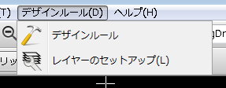
この時、2～16のうち必要な層の数を選択します。
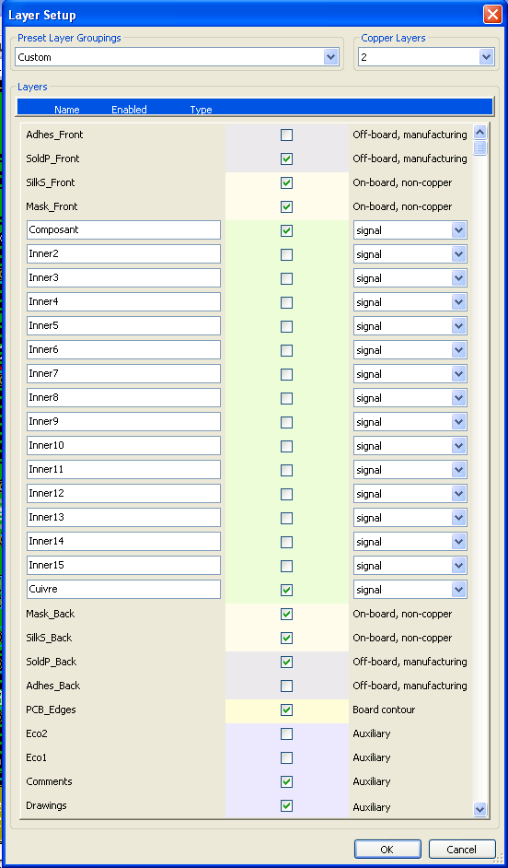

  - 導体層
任意の導体層は名前が編集可能です。導体層は外部ルーター"FreeRouter"を使用する場合に便利な属性を持ちます。
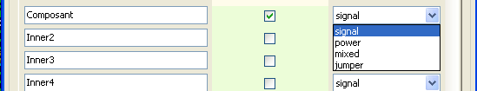
  - 予備テクニカル層
ペアであるものと、そうでないものがあります。ペアである場合は、モジュールの挙動に影響を与えます。ある層(ハンダまたはコンポーネント)に現れている モジュールを構成している要素(パッド、図、テキスト)は、そのモジュールが反転(鏡像)されると、ペアのもう一方の層に現れます。
テクニカル層は次のようなものです：
    - ペアレイヤー
- 接着(導体およびコンポーネント)層：
一般的にハンダディップの前に、SMDコンポーネントを回路基板に貼り付けるための接着アプリケーションで使用されます。
- ハンダペースト層はSMDを貼り付けます(導体およびコンポーネント)：
一般的にはリフローハンダの前に、表面実装コンポーネントのパッド上にハンダペーストを塗布できるようにするためのマスクを作成するために使用されます。理論上は、表面実装パッドのみがこれらの層を占めます。
- シルクスクリーン層(導体およびコンポーネント)：
コンポーネントの図を表示する層です。
- ハンダレジスト層(導体およびコンポーネント)：
ハンダレジストを定義します。通常、すべてのパッドはこれらの層のうち、どちらか一方(スルーホールのパッドの場合は両方)に現れ、レジスト膜がパッドを覆わないようにします。
    - 汎用層
- コメント
- E.C.O. 1
- E.C.O. 2
- 図
これらの層は任意の用途のためのものです。組み立てまたは機械加工用のファイルを作成するために使用する、組み立てまたは配線指示のようなテキスト、あるいは組み立て図用にこれらの層を使用することが可能です。
    - 特殊層
PCB外形層：
この層は回路基板外形図用に予約されています。この層に配置されているすべての要素(グラフィック、テキスト)は、他のすべての層に現れます。
基板外形を作成するためにのみこの層を使用して下さい。
  - アクティブ層の選択
以下のようないくつかの方法でアクティブな作業層の選択が可能です：
- 右ツールバー(レイヤーマネジャー)を使用する。
- 上部ツールバーを使用する。
- (マウスの右ボタンで開く)ポップアップウィンドウ使用する。
- +と- キーを使用する(導体層上のみで動作)。
- ホットキーを使用する。
    - レイヤーマネジャーを使用した選択

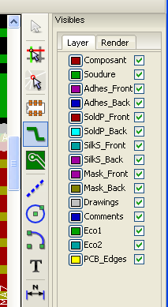 | レイヤーマネジャーにより色別けした層およびその可視性を変更することができます
    - 上部ツールバーを使用した選択
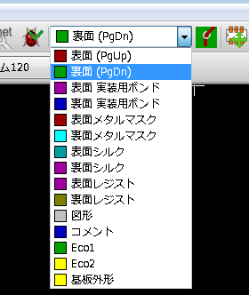
これは作業層を直接選択します。
作業層を選択するためのホットキーが表示されます。
    - ポップアップウィンドウを使用した選択
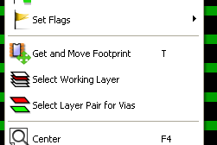
ポップアップウィンドウにより作業層を選択するためのメニューウィンドウを開きます。

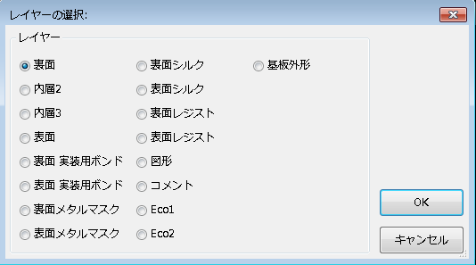
  - ビア用の層の選択：
右側のツールバーで配線とビアの追加アイコンが選択されている場合、ビア用に使用するレイヤーペアの変更オプションがポップアップウィンドウに表示されます：
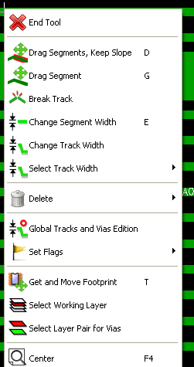
この選択によりメニューウィンドウが開き - ビア用に使用する層の選択を行います。
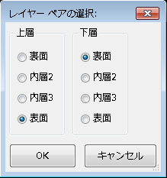
ビアが配置される場合、作業(アクティブ)層はビア用に使用されるレイヤーペアのもう一方の層に自動的に切り替えられます。
ホットキーにより他のアクティブな層に切り替えることも可能です。また、配線途中の場合には、ビアを挿入します。
  - ハイコントラストモードの使用
ツール  (左ツールバー)がアクティブの時、このモードになります。このモードを使用する場合、アクティブな層がノーマルモードであるように表示されますが、他の全ての層はグレイカラーで表示されます。
２つの便利な場合があります：
    - ハイコントラストモードの導体層
４層を超える基板の場合、このオプションによりアクティブな導体層をより見やすくさせることができます：

- ノーマルモード(裏面導体層アクティブ)
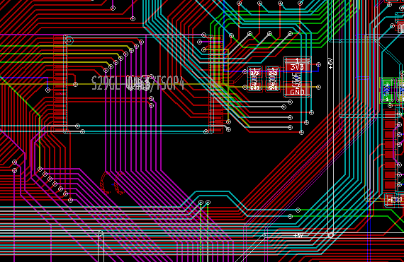

- ハイコントラストモード(裏面導体層アクティブ)：
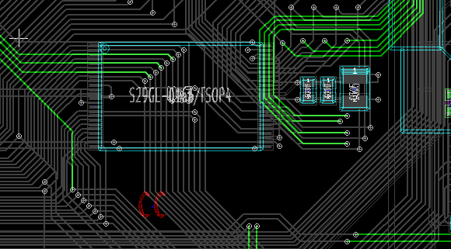

    - テクニカル層
もう一つのケースは、ハンダペースト層とハンダレジスト層を調べる必要がある場合で、それらは通常表示されません。
このモードがアクティブの場合、パッド上のマスクが表示されます：

- ハンダマスク層(表面ハンダレジスト層アクティブ)：
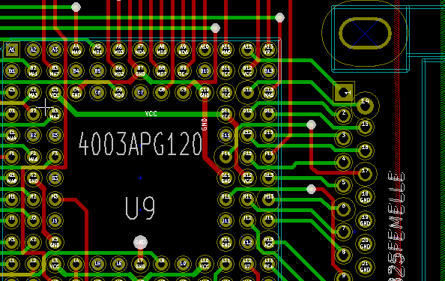
- ハイコントラストモード(表面ハンダレジスト層アクティブ)：
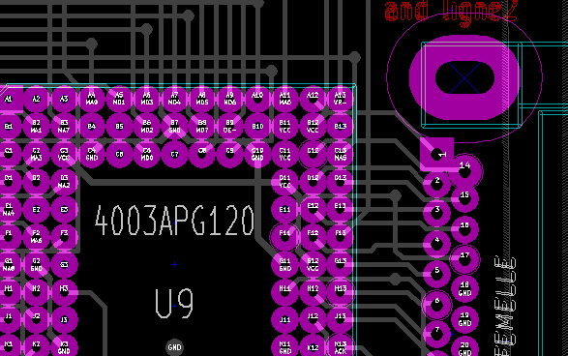
この層が表示され、この層上のパッドのサイズがチェック可能になります。

